**Памятка пользователя Социальной карты МИР**

**в Миасском городском округе**



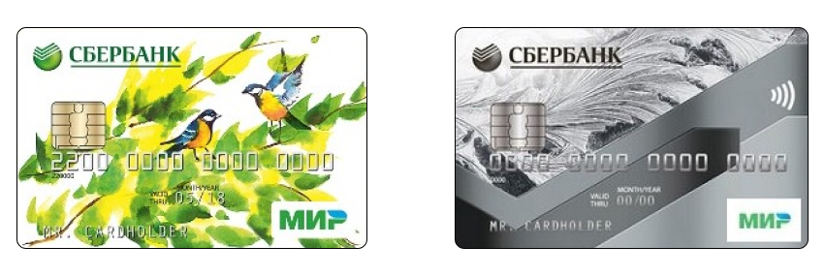

Владельцы банковских карт МИР с поддержкой бесконтактной оплаты (на карте) имеют возможность зарегистрировать свою карту для реализации права льготного проезда.

Для этого не требуется оформление специальной Социальной карты. Использование карт МИР для реализации льгот регламентировано Федеральным законом 161-ФЗ «О национальной платежной системе».

Для получения карты гражданин-льготник обращается в офис Банка-эмитента. Возможно использование карт МИР **любого банка.**

Для получения льготы, при оплате проезда с помощью банковских карт, данные о льготнике должны быть зарегистрированы. Регистрация может выполняться непосредственно при личном посещении гражданином МБУ Многофункциональный центр МГО.

В настоящее время возможна реализация льготного проезда по карте МИР для всех категорий:

⦁ льготный тариф 10 рублей за одну поездку для муниципальных и региональных льготников,

⦁ льготный проездной 230 (150) рублей на календарный месяц в городском сообщении для федеральных льготников.

Преимуществом использования Социальной банковской карты МИР является возможность удаленного приобретения льготного проездного и отсутствие необходимости пополнения отдельного транспортного кошелька для оплаты проезда по льготному тарифу 10 рублей.

С использованием обычной банковской карты МИР с поддержкой бесконтактной оплаты Вы можете оплачивать проезд по льготному тарифу 10 рублей или приобретать льготный проездной непосредственно с банковского счета пользователя карты.

В связи с тем, что Ваша банковская карта МИР не содержит фотографии, кондуктор или контролер имеют право попросить удостоверение личности льготника.

Если Вы пользуетесь правом льготного проезда по тарифу 10 рублей, Вам не нужно специально пополнять транспортное приложение. Для использования карты достаточно иметь остаток на банковском счете карты, достаточный для оплаты проезда.

Информация о привязанных льготах, поездках и пополнениях доступна по номеру карты в личном кабинете на сайте trcard.ru или в мобильном приложении Автоматизированной системы оплаты проезда.

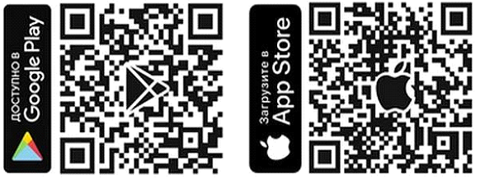

**Льготный проездной Вы можете приобрести**

**в Сбербанк Онлайн Сбербанк Онлайн**

1. В личном кабинете перейдите в раздел «Переводы и платежи»

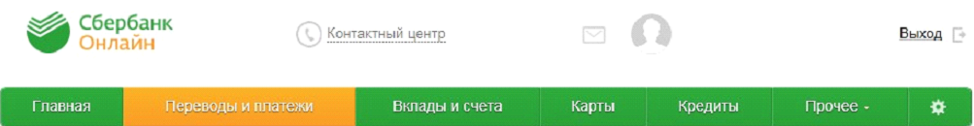

1. В строке поиска напишите «МОЙ ВОЗДУХ» или «воздух» или «Транспортная карта» (регистр, порядок слов, слитно или раздельно не имеет значения)

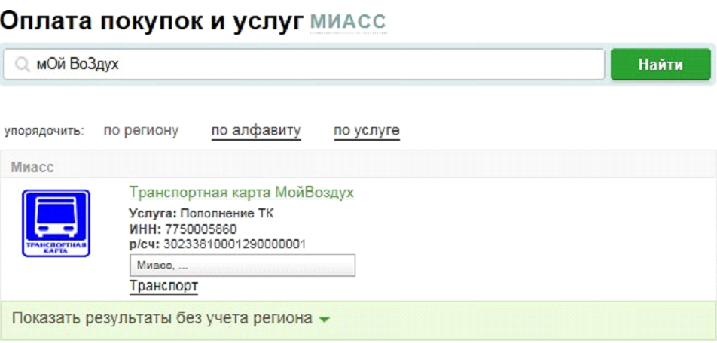

1. Введите номер карты МИР расположенный на лицевой стороне карты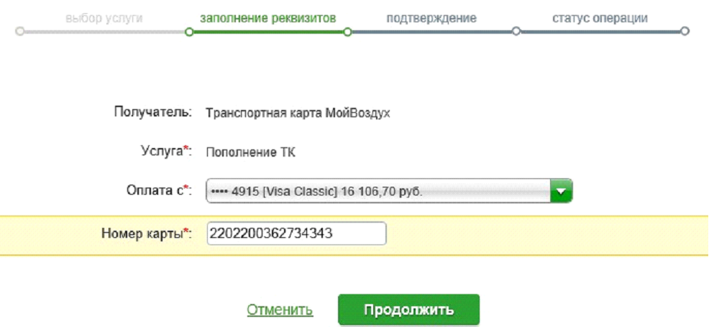

1. Проверьте наличие льготы, нажмите “продолжить” и “оплатить”

